II- Le matériel génétique : les acides nucléiques

Dans tout être vivant, il existe une substance qui est qualifiée de matériel génétique. Le matériel génétique est composé d’acides nucléiques.

- Présentation des acides nucléiques : il en existe deux types : ADN et ARN
- L’ADN (Acide DésoxyriboNucléique) : c’est le support de l’information génétique et de sa transmission chez tous les organismes (sauf les rétrovirus). L’ADN est une longue molécule ressemblant à une échelle où les deux montants (brins d’ADN) est une molécule linéaire composée d’une substitution répétitive d’éléments appelés nucléotides reliés par des liaisons phosphodiester.
- L’ARN (Acide RiboNucléique) : L’ARN comme l’ADN est un polymère de nucléotides reliés par des liaisons phosphodiester. Il en existe trois principaux types : l’ARN messager (ARNm), l’ARN ribosomal (ARNr) et l’ARN de transfert (ARNt).

- Le nucléotide : comporte 3 composants chimiques (voir schémas) :
- Acide phosphorique CH₃PO₄
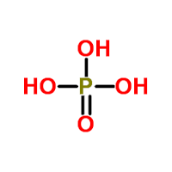

- Sucre (pentose) C₅H₁₂O₆ = Ribose dans le cas de l’ARN ou Désoxyribose dans le cas de l’ADN
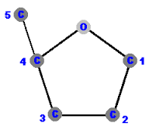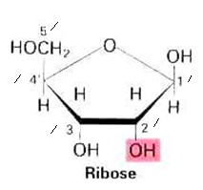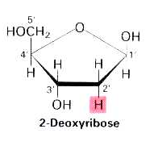

- Base azotée : purique ou pyrimidique.
Une purine : structure à deux cycles : Adénine (A) et Guanine (G)
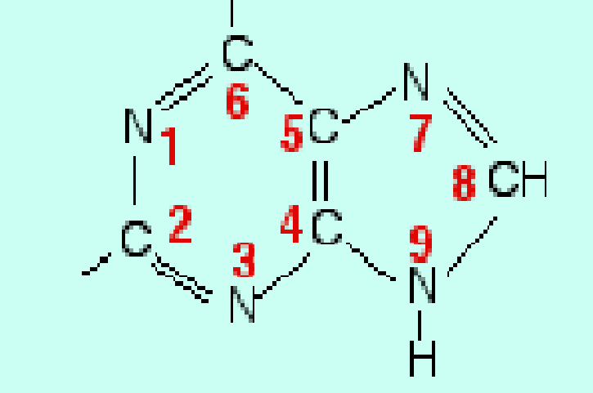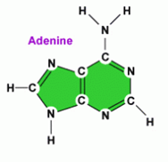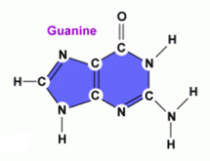

- Une pyrimidine : structure à un seul cycle : Thymine (T), Cytosine (C) et Uracile (U)
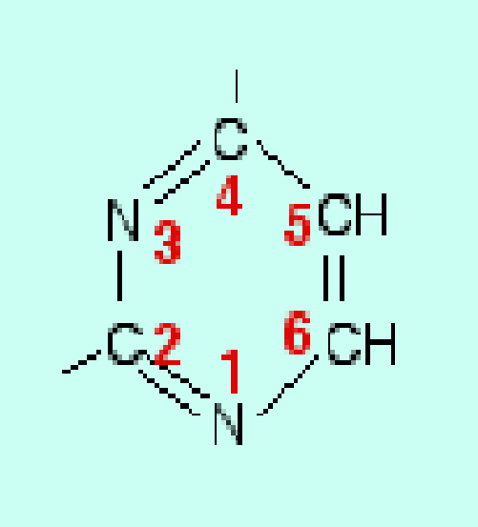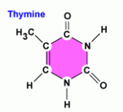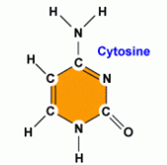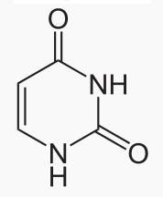
Uracile

Remarque : un nucléoside est composé d’une base azotée et d’un pentose + sucre (voir schémas)
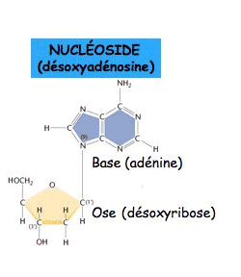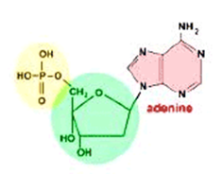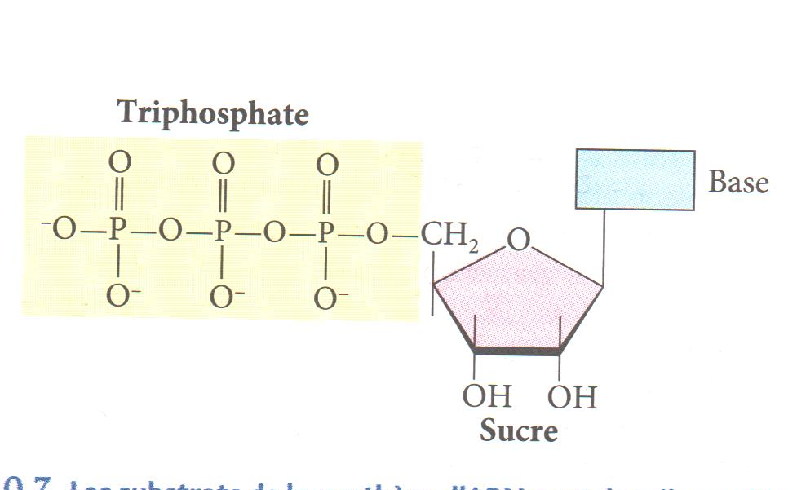
Nucléoside Désoxynucléotide Nucléotide

Désoxyribonucléotides (désoxyribonucléosides 5’-monophosphates)
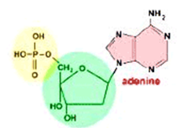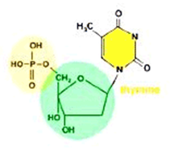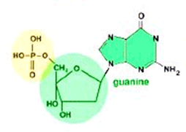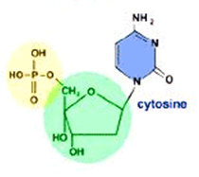
Désoxyadénosine Désoxythymidine Désoxyguanosine Désoxycytidine

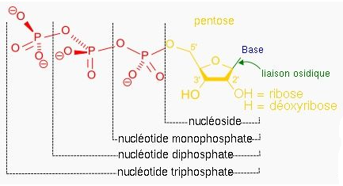
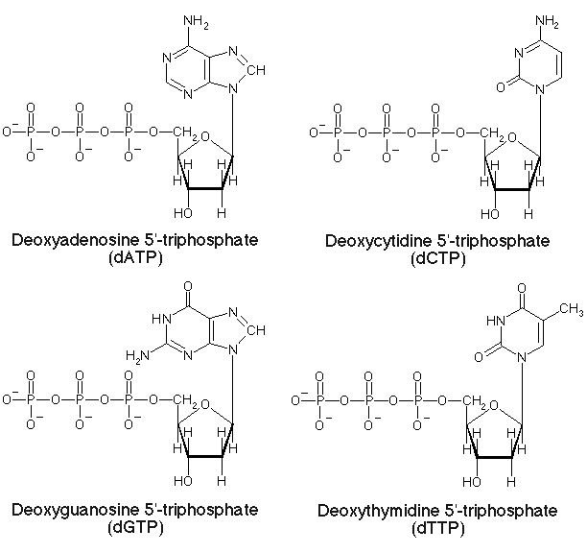

Nomenclature
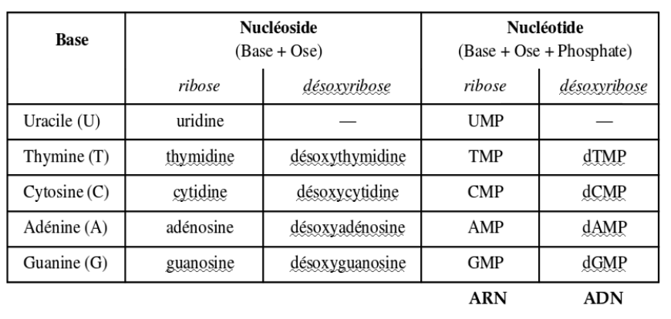
- Structure et caractéristiques de l’ADN (voir planches)
- Complémentarité des bases et structure en double hélice
En 1953, James Watson et Francis Crick découvraient la structure de l’ADN en établissant que les deux brins d’ADN étaient complémentaires, de sorte que les barreaux de l’échelle sont toujours de type (A=T) ou (G=C).
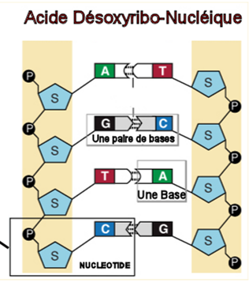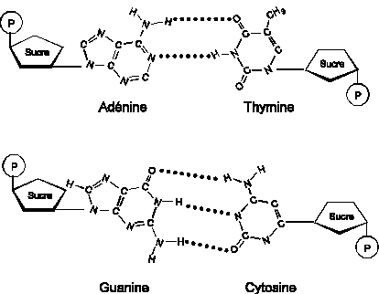

Les deux brins d’ADN sont réunis sous forme d’une double hélice par des liaisons chimiques de faible énergie (liaisons hydrogène) qui lient les bases entre elles et créent ainsi un milieu hydrophobe à l’intérieur de l’hélice. Il existe trois liaisons hydrogène entre G et C et deux liaisons entre A et T. Le sucre et l’acide phosphorique sont orientés vers l’extérieur de l’hélice.

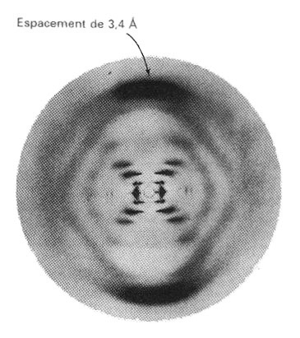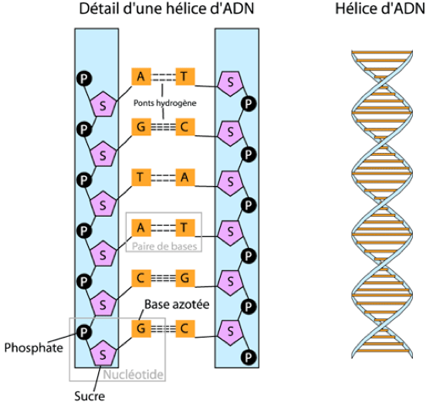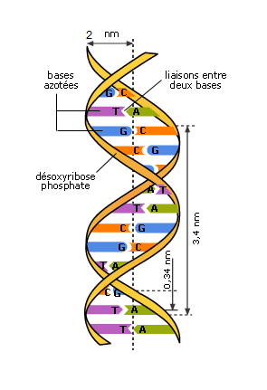
Clichés Rayons X La double hélice
Structure en double hélice

- Les lois de Chargaff
Chargaff observait une grande régularité dans le rapport entre les bases de l’ADN. La quantité d’adénine présente dans l’ADN est toujours égale à la quantité de thymine et la quantité de guanine est toujours égale à la quantité de cytosine (A=T et G=C)

- La liaison phosphodiester : Chaque brin est formé d’une succession d’unités sucre et phosphate unies par des liaisons phosphodiesters.
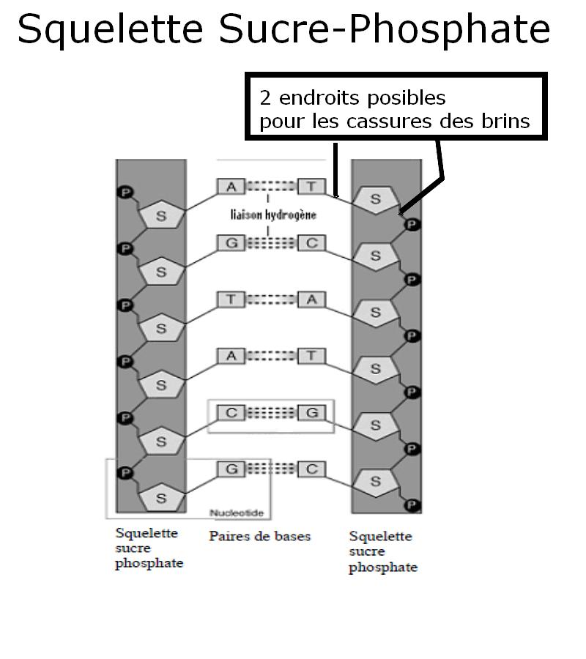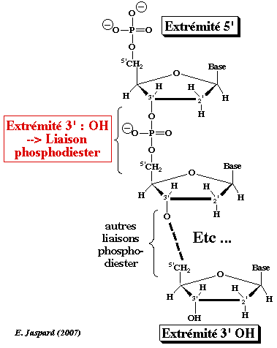

- Configuration antiparallèle : chaque brin isolé possède une polarité intrinsèque : une de ses extrémités se termine par un –OH 3’ et l’autre par un PO₄ 5’. Nous considérons donc que ce brin possède une polarité allant de 5’ à 3’ ou de 3’ à 5’. Ainsi, l’ADN bicaténaire natif a toujours une configuration antiparallèle, l’un des brins allant de 5’ à 3’ et l’autre de 3’ à 5’.

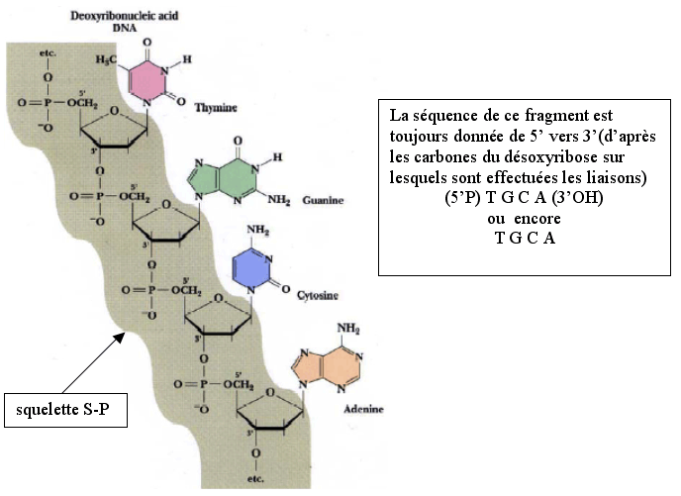
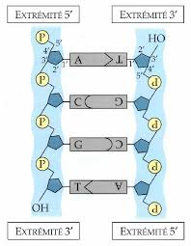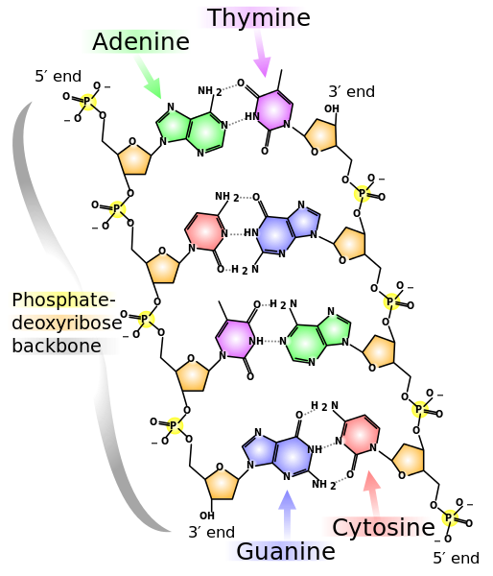
- Catégories de l’ADN selon l’état d’enroulement
- La structure primaire de l’ADN est une chaîne de nucléotides joints par des liaisons phosphodiester.
- La structure secondaire de l’ADN est sa configuration tridimensionnelle – sa structure hélicoïdale de base.
- La structure tertiaire correspond au surenroulement de l’ADN en chromosomes

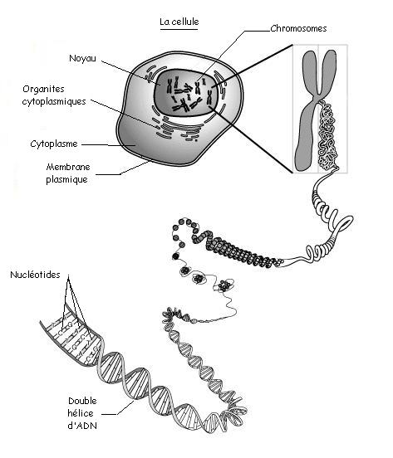

Remarque : Sur le plan fonctionnel, l’ADN se devise en :
- ADN non-codant (ou anonyme) qui représente la partie majeure de l’ADN
- ADN codant qui est l’ADN des gènes

- Différences entre ADN et ARN
Il y a des différences de structure importantes entre l’ADN et l’ARN :
- Au lieu du désoxyribose présent dans les nucléotides de l’ADN, les nucléotides de l’ARN contiennent un sucre ribose.
- A cause du groupe hydroxyle libre sur l’atome de carbone 2’ du ribose, l’ARN est rapidement dégradé dans des conditions alcalines. L’absence de ce groupe dans le désoxyribose, rend l’ADN beaucoup plus stable.
- La thymine, une des deux pyrimidines présentes dans l’ADN, est remplacée par l’uracile dans l’ARN.
- Enfin, l’ARN existe habituellement sous la forme d’une molécule simple brin (monocaténaire), tandis que l’ADN comporte généralement deux brins associés par des liaisons hydrogène entre bases complémentaires.

III- Les chromosomes

1- Théorie chromosomique et notion de l’hérédité
Cette théorie considère que les caractères héréditaires sont conditionnés par des gènes. Ces gènes sont portés par les chromosomes transmis de manière fidèle des parents à la descendance assurant ainsi la continuité génétique entre les générations.

- Chromatine et chromosomes
Selon le moment du cycle de vie d’une cellule, l’ADN peut se présenter sous différents degrés de condensation (enroulement). Tantôt décondensé, l’ADN forme la chromatine diffuse ; tantôt condensé, il forme un chromosome visible au microscope. L’association étroite de l’ADN des eucaryotes avec des protéines forme la chromatine.

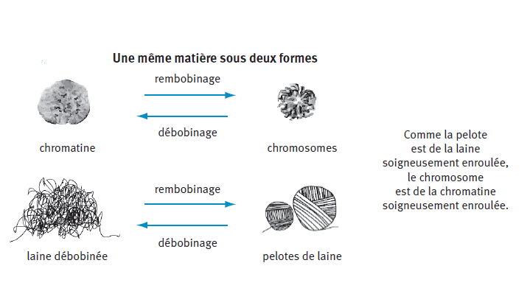

- Rappels sur les divisions cellulaires

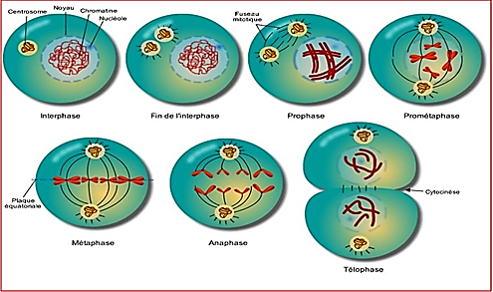
Mitose
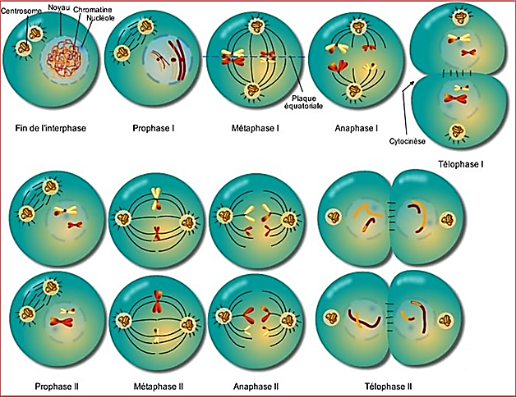
Méiose

- Les chromosomes chez les organismes diploïdes (2n)
C’est seulement 20 ans après Mendel que les progrès de la microscopie optique ont permis de décrire les chromosomes et d’établir que chaque espèce eucaryote est munie d’un nombre spécifique de chromosomes désigné par le nombre diploïde (2n). Dans les cellules diploïdes, chaque cellule contient un chromosome venant du parent mâle et un chromosome venant du parent femelle. Par conséquent, chaque organisme diploïde contient deux copies d’un même gène.
Dans les cellules diploïdes, les chromosomes vont par paires appelées chromosomes homologues. Ils sont identiques par la taille et par l’emplacement du centromère.
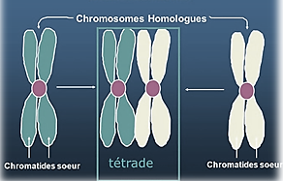
- Chromosomes homologues : chromosomes de la même paire
- Chromosomes non-homologues : ne sont pas de la même paire

4- Le nombre
Cellule somatique (2n) / germinale (2n) / sexuelle (n)
- Cellules germinales : cellules précurseurs qui donnent la cellule sexuelle ou gamète (n chromosomes)
- Cellules somatiques : toutes les cellules de l’organisme autres que les cellules germinales
5- Notions d’autosomes et de chromosomes sexuels (gonosomes)
Les autosomes sont tous les chromosomes qui ne sont pas sexuels. Les chromosomes sexuels ou gonosomes ne sont pas identiques chez les 2 sexes Ex : chez l’homme, 46 chromosomes = 23 paires =
22 paires d’autosomes + une paire de gonosomes.

- Morphologie des chromosomes
Les chromosomes sont formés de bâtonnets accolés par une zone condensée appelée le centromère. Les bras du chromosome s’étendent de part et d’autre du centromère. Par convention, le bras le plus court est appelé le bras p et le bras le plus long appelé le bras q. Les télomères sont les extrémités naturelles du chromosome.

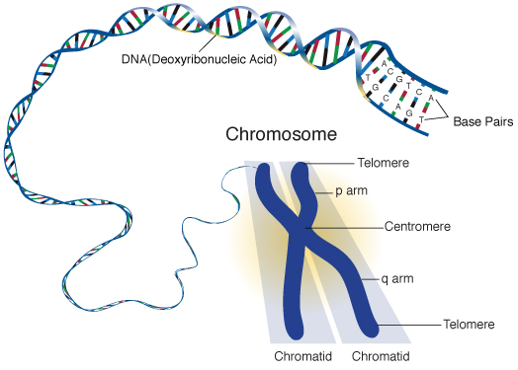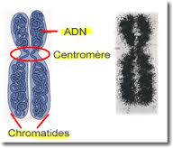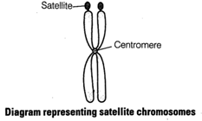

Le kinétochore est une structure qui se forme de part et d’autre de chaque centromère. La migration des chromosomes est rendue possible par la liaison de microtubules du fuseau au kinétochore.

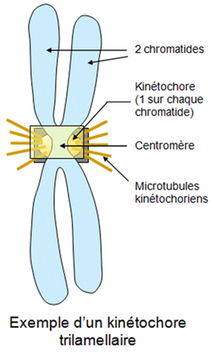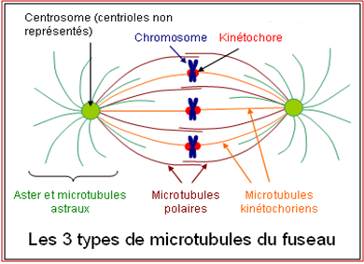
C’est au cours de la division cellulaire, où l’on visualise le plus facilement les chromosomes, ces derniers apparaissent avec des tailles et des formes différentes. Selon la localisation du centromère, les chromosomes sont classés en 4 catégories (schéma).
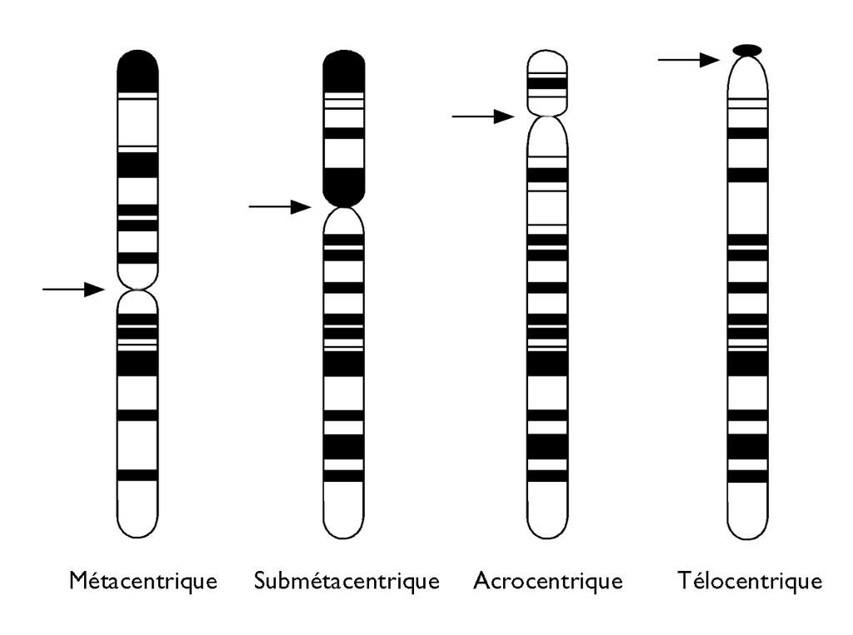

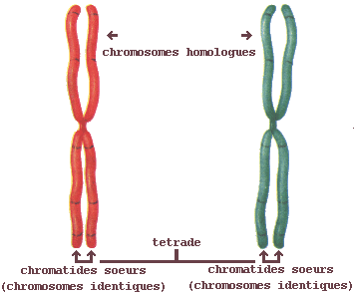
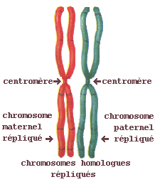
- Les chromatides sœurs et non sœurs / tétrade de chromosomes

La quantité de l’ADN se dédouble avant l’entrée en mitose, ce dédoublement est à un mécanisme appelé la réplication de l’ADN ;
Chaque molécule de l’ADN s’associe à des protéines puis se condense pour constituer la chromatide du chromosome, maintenues ensemble par le centromère. Elles sont identiques et portent la même information génétique.

- Histones, nucléosomes et chromatosomes
Pour emmagasiner toute la longueur d’ADN dans le volume restreint d’un noyau, il faut que chaque molécule d’ADN soit enroulée de façon serrée autours de molécules d’histones, puis de nombreuses fois sur elle-même, pour former un chromosome sous forme de bâtonnet. Les histones sont de petites protéines chargées positivement dont il existe 5 types principaux : H1, H2A, H2B, H3 et H4.

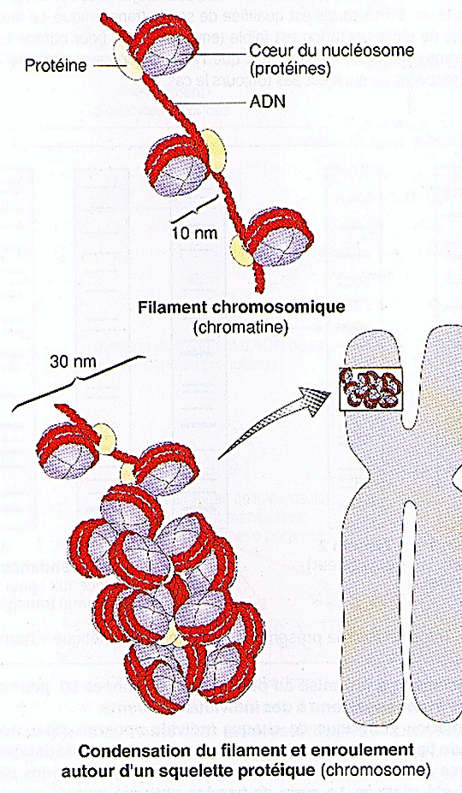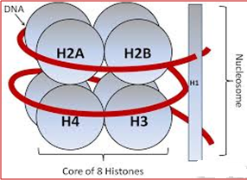

Le nucléosome correspond à de l’ADN enroulé deux fois autour d’un octamère d’histones (deux exemplaires de chacune des histones H2A, H2B, H3 et H4), à la façon d’un fil enroulé autour d’une bobine.
La 5° sorte d’histones, H1, ne fait pas partie du noyau octamérique, mais elle joue un rôle important dans la structure du nucléosome. H1 maintient l’ADN en place en « verrouillant » le nucléosome.
L’ensemble du nucléosome et de l’histone H1 qui lui est associée est appelé chromatosome. C’est le niveau suivant d’organisation de la chromatine.
Les chromatosomes se trouvent à intervalles réguliers le long de la molécule d’ADN et sont séparés par de l’ADN internucléosomique dont la longueur varie selon les espèces.

- Surenroulement
